Завдання з відповідями до них
ІІ етапу Всеукраїнської учнівської олімпіади з історії
2019-2020 навчального року

8 клас

Завдання І
До довідкового видання «100 найвідоміших українців» були включені Анна Ярославівна та княгиня Ольга. Як ви вважаєте, що спонукало укладачів цього видання підготувати біографічні довідки про цих двох жінок? Який їх внесок в українську та європейську історії?
Кількість балів – 12 б.

Завдання ІІ
Існує думка, що Велике Князівство Литовське є спільною історичною спадщиною трьох народів – литовського, українського та білоруського. Чи погоджуєтесь ви з цим твердженням? Відповідь обґрунтуйте.
Кількість балів – 12 б.

Завдання ІІІ
Правильно чи помилково стверджувати, що Великі географічні відкриття сприяли зародженню нових суспільно-економічних/ринкових відносин? Свою відповідь обґрунтуйте. Для кожного з двох положень наведіть щонайменше 6 тез, які б його підтверджували або спростовували.
Кількість балів – 15 б.

Завдання ІV
- Дайте визначення поняттям/термінам:
- «Оксамитове» литовське проникнення (процес приєднання українських земель до Великого князівства Литовського);
- «хадж»;
- натуральне господарство;
- Віслицький статут (1347 р. – кодекс законів, прийнятих польським королем Казиміром ІІІ для Малої Польщі. Поширивши на Галицьку Русь, Зх. Поділля, які приєднано до Польського королівства);
- половці;
- «чорні клобуки» (тюркські племена (торки, печеніги, берендеї), носили баранячі шапки чорного кольору; її розселення на півдні Давньоруської держави припадає на кінець 11 – початок 12 ст.; за князя Ізяслава відігравали помітну роль);
- гривня;
- Поділля (до ХVІ ст. Пониззя – історико-географічна область у басейні Півд. Бугу і лівобережної частину басейну Дністра. Охоплює територію Вінницької, Хмельницької, тернопільської областей).
- Кому належать вислови (за яких обставин було їх виголошено):
- «Не любо мені сидіти в Києві, хочу жити в Переяславці на Дунаї – там середина землі моєї, туди стікаються всі блага» (Святослав);
- «Не почавивши бджіл, меду не наїсися» (Роман Мстиславович);
- «Не личить держати нашу батьківщину крижевникам (хрестоносцям)» (за літописом, виголосив Данило напередодні під Дорогочином 1238 р.);
- «Моєю першою метою була велич короля, другою – могутність держави» (кардинал Рішельє);
- «Щодо козаків, про цих лицарських людей знаємо, що вони нашого роду, наші брати і правомірні християни» (належить Йову Борецькому та взятий з його полемічного твору «Протестація» 1621 р.);
- «Узяти молот у руки та вдарити по старому світові» (такими словами Томас Мюнцер закликав здійснити переворот і встановити владу народу).

- Складіть схему «Система самоврядування за магдебурзьким правом на українських землях».
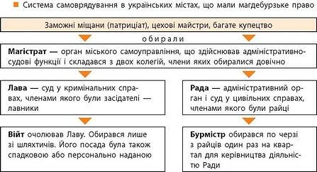

Кількість балів: 1. – 8 б., 2. – 6 б., 3. – 3 б. Разом – 17 б.

Завдання V
Розгляньте зображення історико-культурної пам’ятки та підготуйте про неї письмове повідомлення у вигляді енциклопедичної статті. При написанні повідомлення, візьміть до уваги, що оцінюватимуться такі історичні категорії:
– історична хронологія;
– історична термінологія;
– історична персоналістика;
– історична географія;
– історичне джерелознавство;
– логічність та послідовність викладу матеріалу;
– наявність висновків;
– дотримання вимог сучасної української мови.

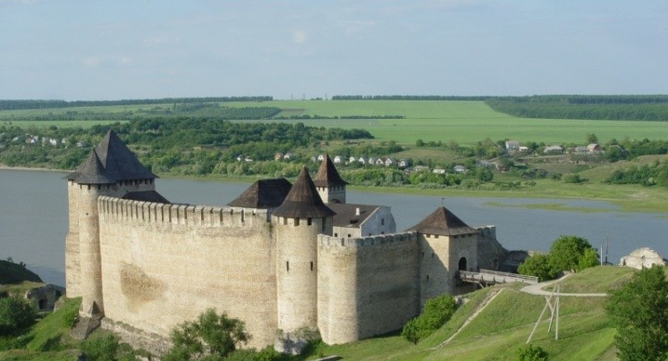
Кількість балів – 15 б.

Завдання VІ
Напишіть есе «Твори європейських майстрів доби Високого Відродження – скарбниця світового мистецтва».
Кількість балів – 12 б.

Загальна кількість – 83 б.

9 клас
Завдання І
Розв’яжіть логічні задачі, давши короткі відповіді на запитання:
- Запорізька Січ неодноразово зазнавала руйнувань. Чому після подій 1775 р. вона вже не змогла відновитися в колишньому вигляді на українських землях?
- Чому в давньоруських містах був не тільки дитинець, а й поділ?
- Чому в І першій половині ХІХ століття рушійною силою національно-визвольного руху в Західній Україні були священики Української греко-католицької церкви.
- Поясніть зміст східної мудрості, яку любив повторювати Акбар: «Істина одна, тільки мудрі йдуть до неї різними шляхами».
- Серед повчань Конфуція є таке: «Я часто цілими днями не їм і цілими ночами не сплю, усе думаю, але від цього немає користі. Краще вже вчитися. Вчитися й не розмірковувати – марнування часу; розмірковувати й не вчитися – згубно». Як Ви розумієте ці слова? До чого вони закликали конфуціанців?
- Який сенс вкладав Філіпп ІІ у слова: «Я волів би краще зовсім не мати підданих, аніж мати таких єретиків»?
Кількість балів – 12 б.

Завдання ІІ
Відомий давньоримський філософ і політичний діяч Марк Тулій Цицерон стверджував: «Історія – вчителька життя». Чого мав би навчити сучасних політиків досвід Великої французької революції?
Кількість балів – 15 б.

Завдання ІІІ
Охарактеризуйте поділи Речі Посполитої за такими критеріями: дати; держави-учасниці; землі, які вони отримали; наслідки, які вони мали для України. Зробіть висновки.
Кількість балів – 12 б.

Завдання ІV
Під впливом ідей Просвітництва й романтизму на західно-українських землях розпочинається українське національне відродження. Назвіть історичних осіб кому належать ці слова та складіть до одного з них, на Ваш вибір, історичний портрет. Про які події іде мова в цитатах?
- «Нуждов м’я вдариш і нашлеш ми злидні, вирвеш ми очі і думку м’я вирвеш, а не видреш любові і віри не видреш, бо руське ми серце та й віра руська» (М. Шашкевич. Руська трійця)
- «Вона запалила вогонь, що його тільки гробова персть загасити може, спасла народ від загибелі й створила очі кожному письменному чоловікові, в якого лишилося ще незіпсоване українське серце, показала йому його положення, обов’язки для народу й спосіб, як ті обов’язки треба сповняти» (Я. Головацькй, поява «Русалки Дністрової»).
Кількість балів – 12 б.

Завдання V
- Установіть відповідність між портретами історичних діячів та їхніми іменами. Дайте характеристику історичному діячу під № 3 (до 7 речень).
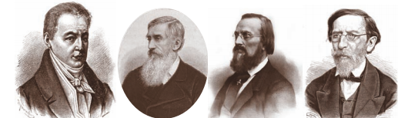
1 2 3 4

А. Микола Костомаров Б. Тарас Шевченко В. Ізмаїл Срезневський
Г. Михайло Максимович Д. Іван Котляревський

Микола Костомаров – 3, Ізмаїл Срезневський – 2, Іван Котляревський – 1,
Михайло Максимович – 4
2. На ланцюгу часу позначте наступні події вказуючи рік

А) Початок колонізації Кубані «Військом вірних козаків Чорноморських» – 1792 р.;
Б) перехід задунайських козаків на чолі з Й. Гладким на бік російської армії, ліквідація Задунайської Січі – 1828 р.;
В) ліквідація царською владою греко-католицької церкви на Правобережжі – ;
Г) відкриття університету в Харкові – 1805 р.;
Д) вихід у Петербурзі першого видання «Кобзаря» Тараса Шевченка – 1840 р.;
Е) створення у Львові Центральної Ради народової – 13 квітня 1848 р. Кількість балів: 1. – 7 б., 2 – 6 б. Усього – 13 б.

Завдання VІ

Назвіть спільні та відмінні ознаки входження українських земель до складу Російської та Австрійської імперій і становища українських земель у складі Російської та Австрійської імперій наприкінці ХVІІІ – у І третині ХХ століття. Зробіть висновки.
Спільні ознаки:
- Частина українських земель увійшла до складу як Російської імперії (Правобережна), так і Австрійської імперії (Східна Галичина) внаслідок поділів Речі Посполитої.
- В обох імперіях панували феодально-кріпосницькі відносини, які почали розкладатися, і питома вага українців серед кріпаків в обох імперіях була значно більшою, ніж питома вага інших народів, зокрема представників панівної нації. Натомість питома вага українців у панівній верхівці була помітно меншою, ніж представників панівної нації. Наприклад, майже всі поміщики у Східній Галичині були поляками.
- В обох імперіях відбувалося масове обезземелення українських селян, що сприяло їх масовому заняттю промислами. У Російській імперії такі селяни часто займалися чумацьким промислом, а в Австрійській імперії – ткацтвом.
- Політика обох імперій відносно українських земель істотною мірою носила колоніальний характер. Це виявилося, зокрема, у тому, що обидві імперії розглядали українські землі як аграрно-сировинний придаток.
- В обох імперіях імперська влада здійснювала політику асиміляції. Якщо в Російській імперії це була політика зросійщення, то в Австрійській імперії – політика спрощення в Галичині, мадяризація в Закарпатті, румунізація в Буковині.
Кількість балів – 15 б.

Загальна кількість балів – 79 б.

10 клас

Завдання І
Англійський історик Норман Дейвіс писав: «ХІХ століття і справді було тріумфальним «сторіччям сили» для Європи». Якими подіями та відкриттями ви можете довести цей вислів? Як вони вплинули загалом на європейську та світову історію?
Кількість балів – 15 б.

Завдання ІІ
До довідкового видання «100 найвідоміших українців» були включені Соломія Крушельницька та Леся Українка. Як ви вважаєте, що спонукало укладачів цього видання підготувати біографічні довідки про цих двох жінок? Який їх внесок в українську та європейську історії?
Кількість балів – 15 б.
Завдання ІІІ
Дайте визначення поняттям:
- «соціальна революція»;
- «класицизм»;
- «колоніальна імперія»;
- «економічна криза»;
- «ринкові відносини»;
- «промисловий переворот»;
- «масонство»;
- «мануфактура».
Кількість балів – 8 б.

Завдання ІV
Доповніть і назвіть хронологічні ряди. Згрупуйте їх за двома історичними процесами, які вони відображають.
А. 1764, 1775, _______,1785 – _________________________________
Б. 1774, _______, 1791 – _____________________________________
В. 1768-1774, 1787-1791, ______-1812, 1828-1829 –_______________
Г. 1788-1792, 1791, _______, 1795 – ________________________________
Д. 1802-1856, 1822-1874, 1832-_______._____________________________
Відповідь:
А. 1764, 1775, 1783,1785 – ліквідація Гетьманщини
Б. 1774, 1783, 1791 – підкорення Криму
В. 1768-1774, 1787-1791, 1806-1812, 1828-1829 –російсько-турецькі війни
Г. 1788-1792, 1791,1793, 1795 – падіння та поділи Речі Посполитої
Д. 1802-1856, 1822-1874, 1832-1914.генерал-губернаторства на території України
А,Д – ліквідація автономної Гетьманщини у складі Російської імперії
Б В Г – розширення Російської імперії в к.18 століття внаслідок приєднання Причорномор’я і Криму та численних поділів Речі Посполитої.
Кількість балів – 12 б.

Завдання V

Охарактеризуйте місце та роль Поділля в історії України, зробивши це у формі історичної довідки (до 2-х сторінок).
Кількість балів – 15 б.

Завдання VІ
Кожний регіон України має славетну історію, вікові традиції, неповторну культуру. Перед вами визначні пам’ятки архітектури одного з історичних міст України. Укажіть назву та місце знаходження цих пам’яток (Вінницька область).
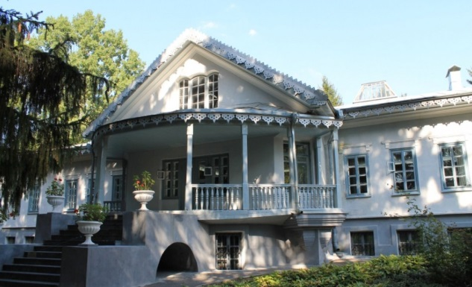
Національний музей-усадьба Миколи Пірогова (Вінниця)

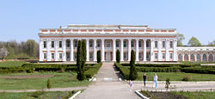
Палац Станіслава Потоцького(Тульчин)

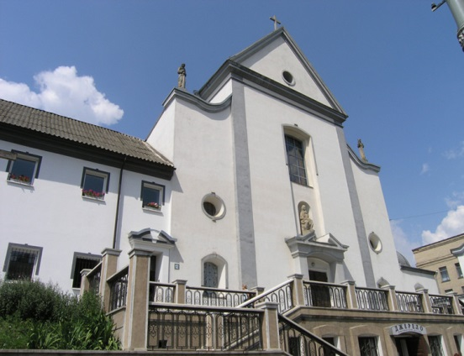
Храм Пресвятої Діви Марії Ангельської (Вінниця)

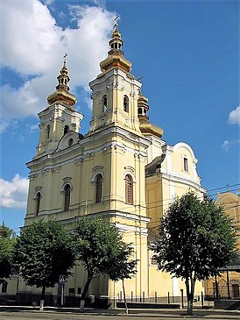
Свято-Преображенський кафедральний собор

Кількість балів – 8 б.

Загальна кількість балів 73 б.

11 клас

Завдання І
А. На ланцюгу часу позначте наступні події.
1918 1919 1920 1921 1922 1923 1924 1925 1926 1927 1928 1929 1930 1931

а) проголошення республіки в Туреччині;
б) утворення Чехословацької республіки;
в) наступ польських і українських військ на Київ;
г) створення Ліги націй;
д) Ризький мирний договір;
е) початок японської окупації Маньчжурії;
є) підписання Локарнських договорів;
ж) початок політики коренізації в УСРР;
з) проведення «пацифікації» на західноукраїнських землях;
и) план Юнга.

Б. Дайте розширене пояснення наведених висловів та історичних понять.

«Біг до моря» | Три послідовні маневрені операції англо-французької та німецької армій на Західному фронті у вересні-жовтні 1914 року під час І Світової війни 1914-1918 рр.
«Рено таксі-де-ла Марн»
Брексіт | Вихід Великої Британії з ЄС. Станом на червень 2019 року Велика Британія так офіційно не вийшла із ЄС, Brexit відклали на майбутнє через суперечки ЄС та Британії щодо умов подальшої співпраці та самого виходу країни із ЄС.
Телеграма Циммермана

«Битва за республіку» | Політична боротьба в Італії після ІІ світової війни, у результаті якої 2.06.1946 на референдумі про форму державного правління більшість народу висловилась проти монархії.
Кількість балів: А. – 5 б., Б. – 10 б. Усього – 15 б.

Завдання ІІ
Заповніть таблицю «Події та лідери у фотоматеріалах». Укажіть зображену на фото подію та діяча(ів).
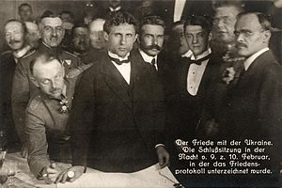 | Підписання Брестського мирного договору.  9 лютого 2018 року. У центрі – Микола Любинський та Олександр Севрюк.
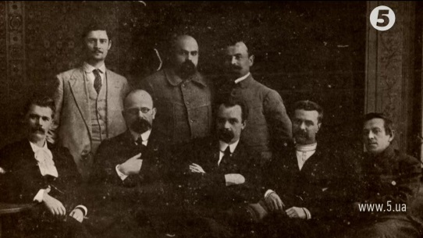 | Члени Генерального Секретаріату – першого Уряду України.  Сидять справа наліво: Петлюра, Єфремов, Винниченко, Іван Стешенко, Микола Садовський.  Стоять: Борис Мартос, Микола Стасюк, Павло Христюк
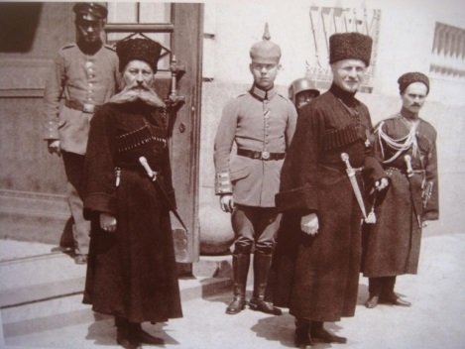 | Доба Гетьманату. Гетьман Павло Скоропадський із Миколою Сахно-Устимовичем (ліворуч) – командувачем власного конвою. Київ, 1918 р.
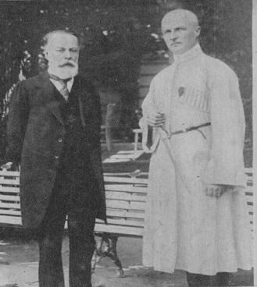 | Іван Лизогуб, прем’єр українського кабінету міністрів 1918 р. (ліворуч)
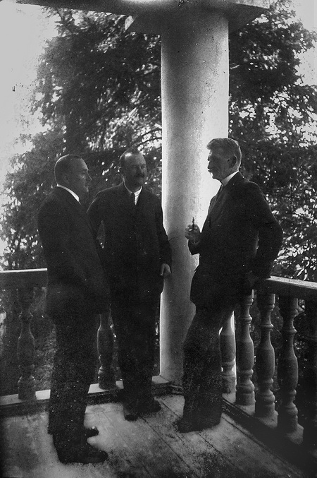 | Очільники ЗУНР Євген Петрушевич, Сидір Голубович та Степан Витвицький.  9 листопада 1918 р. створено уряд – Державний Секретаріат (згодом Рада Державних Секретарів) на чолі з Костем Левицьким (у січні 1919 р. уряд очолить Сидір Голубович)
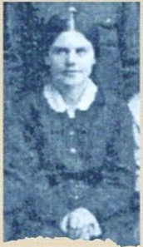 | Олена Мостович – «Верба»  Керувала Українським Червоним Хрестом на Волині та Поліссі, організовувала медичне забезпечення УПА. Загинула в бою. Однією з перших нагороджена Золотим Хрестом Заслуги.
Кількість балів – 12 б.

Завдання ІІІ
Прослідкуйте еволюцію ідеології та практики українського націоналізму в першій половині ХХ ст., узявши за точки координат гасла Миколи Міхновського «Україна для українців!», Дмитра Донцова «Українці для України!», Третього надзвичайного збору ОУН «Свобода народам та людині!».
Кількість балів – 15 б.

Завдання ІV

Охарактеризуйте місце та роль Поділля в історії України, зробивши це у формі історичної довідки (до 2-х сторінок).
Кількість балів – 15 б.

Завдання V
У різні історичні періоди особлива увага всіх окупаційних режимів на українських землях приділялася освітній системі. Адже через освіту першочергово мав реалізовуватися не стільки освітній процес, скільки формування лояльних в ідеологічному й політичному відношеннях підданих (на рівні початкової та середньої школи) або ж виняткова підготовка фахівців необхідних галузей (на рівні середньої, професійної та вищої освіти). Водночас школу, як засіб національного відродження українського народу, намагалися використати у формуванні українського самостійницького руху.
Складіть розгорнутий план-конспект про функціонування системи освіти в умовах нацистської окупації (1941-1944 рр.) на українських землях.
Кількість балів – 12 б.

Завдання VІ
Підготуйте письмову доповідь «Україна в контексті загальноєвропейських реалій повоєнного десятиріччя (1945-1956 рр.)».
Кількість балів – 15 б.

Загальна кількість – 84 б.

